**El sentido de pertenencia**

**Es sentirse parte de un grupo, una sociedad o de una institución; para quererla, respetar a cada uno de sus miembros, mantenerla en el mejor estado posible y cumplir con las normas que en ella se imparten.**

**Cuando tenemos sentido de pertenencia, nos sentimos orgullosos de ser parte de ese grupo o lugar, cuidamos todo lo que hace parte de él, trabajamos para que siempre sea lo mejor y ayudamos para que otras personas también lo hagan.**

**El sentido de pertenencia lo sentimos por: nuestra familia, nuestro colegio, nuestra ciudad, nuestro país, etc.**

**RECUERDA: la pertenencia es el sentimiento que nos lleva a ver algo como parte de nosotros.**

**COMPROMISO:**escribe qué es lo que más te gusta de tu familia y de tu colegio.

**[http://2.bp.blogspot.com/-nUO4BhlR0xY/UvuOC5bKvMI/AAAAAAAAAMs/pFKJ5_9r0jQ/s1600/barra5F82.gif](http://2.bp.blogspot.com/-nUO4BhlR0xY/UvuOC5bKvMI/AAAAAAAAAMs/pFKJ5_9r0jQ/s1600/barra5F82.gif)**

**Si tienes sentido de pertenencia debes:**

**•         Participar activamente en las actividades de tu institución o grupo**

**•         Cuidar todo lo que haga parte de ella. (Muebles, pisos, paredes, puertas, etc)**

**•         Respetar a todos los miembros de su institución o grupo**

**•         Respetar y cumplir con las normas de la Institución**

**•         Querer, valorar y reconocer la importancia de la institución en la sociedad.**

**•         No hacer cosas que afecten o dañen la institución.**

**•         Trabajamos para que cada día sea mejor.**

**•         Y lo más importante, mostrar con orgullo que perteneces a ella.**

**COMPROMISO: ¿Qué otras cosas crees que debes hacer cuando tienes sentido de pertenencia?**

**[http://1.bp.blogspot.com/-YbSOgYi9T0g/UvwckNiSBrI/AAAAAAAAANA/YrLSaQaFkE4/s1600/barra5F82.gif](http://1.bp.blogspot.com/-YbSOgYi9T0g/UvwckNiSBrI/AAAAAAAAANA/YrLSaQaFkE4/s1600/barra5F82.gif)**

**ACTIVIDAD EN CLASE**

**RECUERDA: Lo importante es respetar, querer y sentirnos orgullosos de lo que es nuestro y luchar para que cada día sea mejor. A esto se le llama sentido de pertenencia.**

**REALIZA:**

**1.    La lectura del cuento: “LA PEQUEÑA ESCUELA”**

**2.    Responde las siguientes preguntas:**

**•         Por qué Luis se comportaba diferente a los demás niños?**

**•         Qué hizo Luis para que los niños mejoraran?**

**•         Qué enseñanza te deja esta historia?**

**3.    Comenta tus respuestas con tus compañeros.**

**COMPROMISO: escribe un cuento corto donde muestres el valor del sentido de pertenencia**

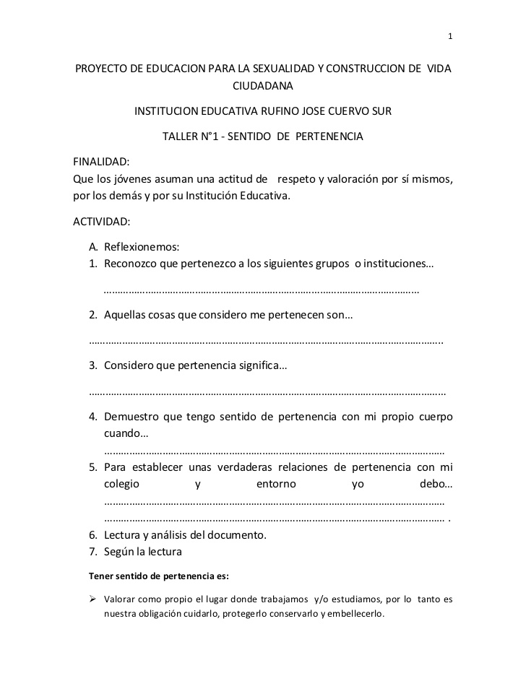**[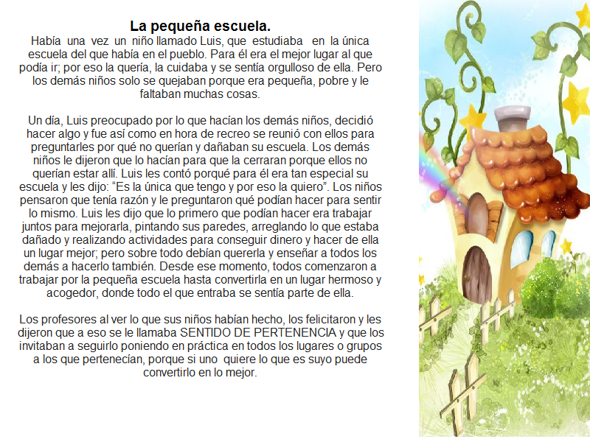](http://2.bp.blogspot.com/-me24zmNlx2o/U5HOCNUjxSI/AAAAAAAAANw/GnIiLEy2uxQ/s1600/peque%C3%B1a+escuela.png)**

